Ressources conception hard :

PROTECTION DES COURT CIRCUIT

Circuit de protection des courts circuits :

<https://daycounter.com/Circuits/Short-Circuit-Protection/Short-Circuit-Protection.phtml>

CHIPS

Composants principaux :

* NRF52832 :

<https://www.mouser.fr/ProductDetail/Adafruit/4077?qs=sGAEpiMZZMu3sxpa5v1qrvmk12YdUPjRE3qJMb5%252B0bU%3D>

Print :

<https://app.ultralibrarian.com/details/6f7c0c8f-cada-11ec-9033-0a34d6323d74/Adafruit-Industries/4077?uid=98749796>

* MPU 6050

Print : <https://app.ultralibrarian.com/details/a33f5e57-6444-11e9-ab3a-0a3560a4cccc/InvenSense/MPU-6050?open=backlink>

Erreur possible sur leur schematic : VLogic au ground devrait etre sur 3.3V

Wiring du MPU (et LDO) :

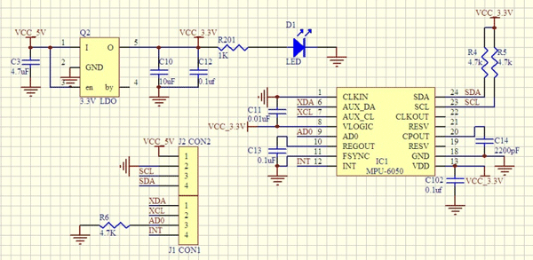

<https://components101.com/sensors/mpu6050-module>

PERIPHS

* Switch + aimant

# Ampoule ILS, SP-NO, 500mA, 200V c.c.

<https://fr.rs-online.com/web/p/interrupteurs-reed/3622518?fbclid=IwAR27UfIQMY0wE8s79bClrOJyzuqJTQ0fLiPabQFAWNCj8n8ph-bK_NtW8Hk>

(manque l’aimant)

<https://www.amazon.fr/Gebildet-Interrupteur-Magn%C3%A9tique-Normalement-Multi-usages/dp/B081JHQ55P/ref=sr_1_5?__mk_fr_FR=%C3%85M%C3%85%C5%BD%C3%95%C3%91&crid=18RIEP4TWUTMH&keywords=interrupteur+magn%C3%A9tique&qid=1666190898&qu=eyJxc2MiOiI0LjI2IiwicXNhIjoiMy43MSIsInFzcCI6IjMuMDgifQ%3D%3D&sprefix=interrupteur+magn%C3%A9tique%2Caps%2C181&sr=8-5>

Suicide switch

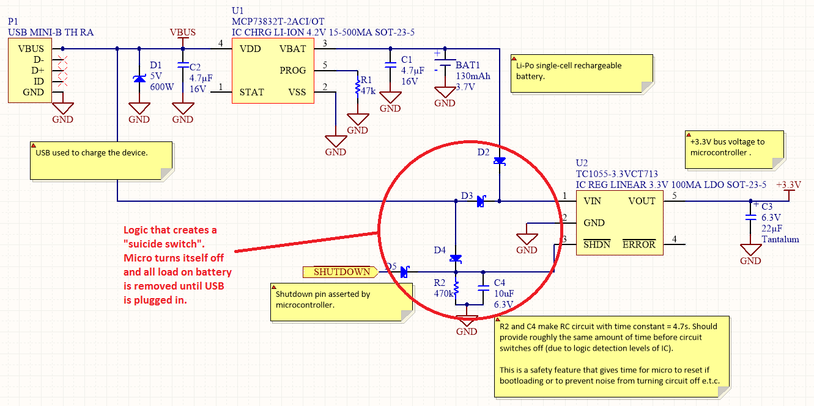

<https://blog.mbedded.ninja/electronics/circuit-design/power-management/>

Implémentation du scuicide switch :

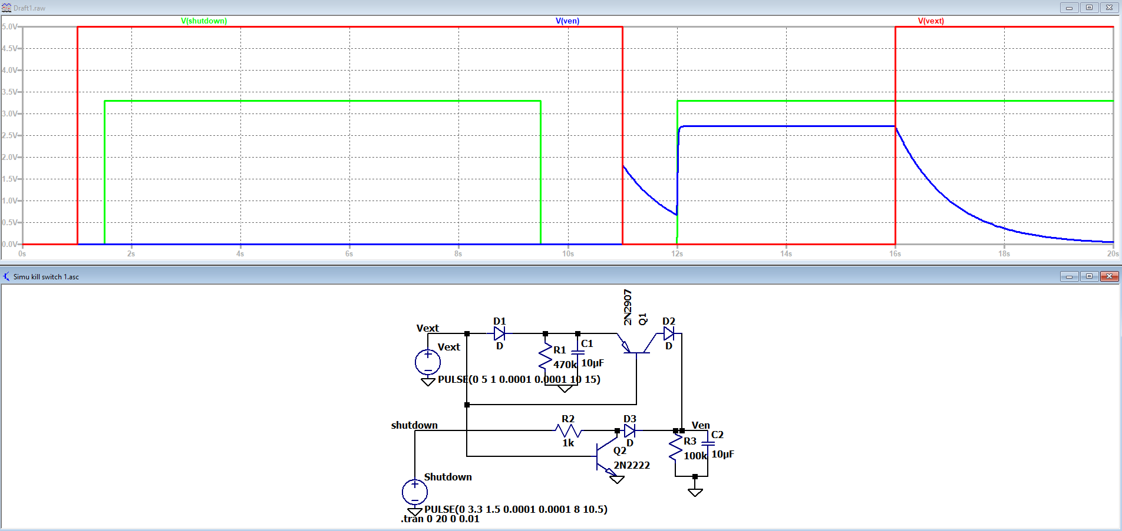

* > Simplifié !

Lecture de la batterie

https://infocenter.nordicsemi.com/index.jsp?topic=%2Fcom.nordic.infocenter.nrf52832.ps.v1.1%2Fpin.html

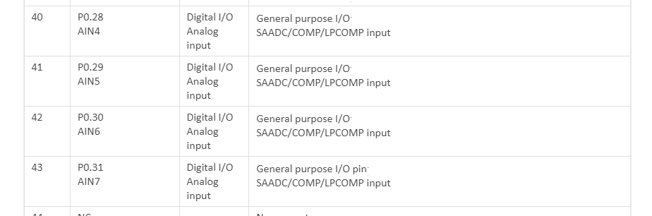

-> PREVOIR BARRETTE NON SOUDEE POUR EXTENTIONS

Penser à implémenter un interrupteur + resistance 0Ohm pour debug

ALIMENTATION

Chargement de la batterie :

Charging Current (amps) = C-rating * Battery Capacity (amp-hours)

* LIpo pour densitré nrjtique

<https://www.amazon.fr/ZYGY-300mAh-Batterie-chargeur-WLToys/dp/B08GCGNFC7/ref=sr_1_2_sspa?keywords=batterie+3.7v+300mah&qid=1666945976&qu=eyJxc2MiOiIzLjcyIiwicXNhIjoiMy41MiIsInFzcCI6IjIuODcifQ%3D%3D&sprefix=batterie+3.7V+300%2Caps%2C99&sr=8-2-spons&psc=1&smid=A3C86IUZWF944V>

-> 25C (overkill) -> courant de recharge : 0.3A (safe)

Comparaison taille des deux batteries

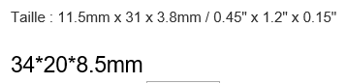

Batterie Pour panier :

<https://www.amazon.fr/Bluetooth-Rechargeable-Lithium-ION-tachygraphe-60601005000mAh1pc-60601005000mah1pc/dp/B092318KKX/ref=sr_1_6?__mk_fr_FR=%C3%85M%C3%85%C5%BD%C3%95%C3%91&crid=28F5JOZH2VSYO&keywords=batterie+3.7v+5000mah&qid=1666947015&qu=eyJxc2MiOiIzLjk2IiwicXNhIjoiMi44MSIsInFzcCI6IjEuNTkifQ%3D%3D&sprefix=batterie+3.7v+5000mah%2Caps%2C104&sr=8-6>

5000maH et 3.7V

* Circuit de protection de la batterie / chargement

MCP73831

Régulateur pour la charge :

Charge à 4.2V.

Batterie de 100mAh donc on charge à 100mA(?), 2kohm*5=10k

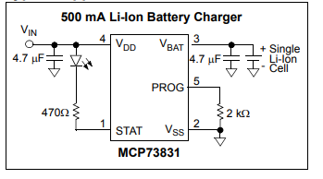

<https://eu.mouser.com/ProductDetail/Microchip-Technology-Atmel/MCP73831T-2ACI-OT?qs=yUQqVecv4qvbBQBGbHx0Mw%3D%3D>

<https://eu.mouser.com/datasheet/2/268/20001984g-846362.pdf>

* LDO : tps76333

Print : <https://app.ultralibrarian.com/details/16b5a679-103f-11e9-ab3a-0a3560a4cccc/Texas-Instruments/TPS76333DBVT?uid=526063>

Enable du LDO au nrf52840 (shutdown synchronisé) ?

Batterie Lipo 100mAh :

<https://fr.aliexpress.com/item/4000035614614.html?spm=a2g0o.productlist.0.0.459a2ee0JRN4Mw&algo_pvid=000e39c9-bdd7-4c5e-9b5b-0ee0ce3bab9d&algo_expid=000e39c9-bdd7-4c5e-9b5b-0ee0ce3bab9d-3&btsid=6ebe9e87-4727-4315-bd5f-cfb66c8cf2c9&ws_ab_test=searchweb0_0%2Csearchweb201602_5%2Csearchweb201603_52&fbclid=IwAR3YUQGzKlq0MHZwA3DZVJvGUHAygBUp9THU0AnKr1xz7B0I-rMo3ny7LQM>

BMS inclus, pont diviseur pour calcul de la tension de la batterie.

Boost demarrage :

<https://fr.rs-online.com/web/p/convertisseurs-boost/0407183>

<https://www.ti.com/lit/ds/symlink/lm2735.pdf?ts=1666946949245&ref_url=https%253A%252F%252Fwww.google.com%252F>

Inductance 20uH

<https://fr.rs-online.com/web/p/inductances-a-montage-en-surface/1234772>

Diode de redressement

<https://www.mouser.fr/ProductDetail/Vishay-Semiconductors/BAT165-G3-H?qs=tlsG%2FOw5FFjp%252Byf26ub2hA%3D%3D>

Relation entre tension aux bornes de la batterie et capacité de la batterie.

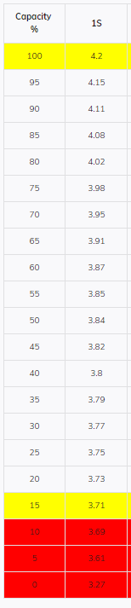

PROGRAMMATION

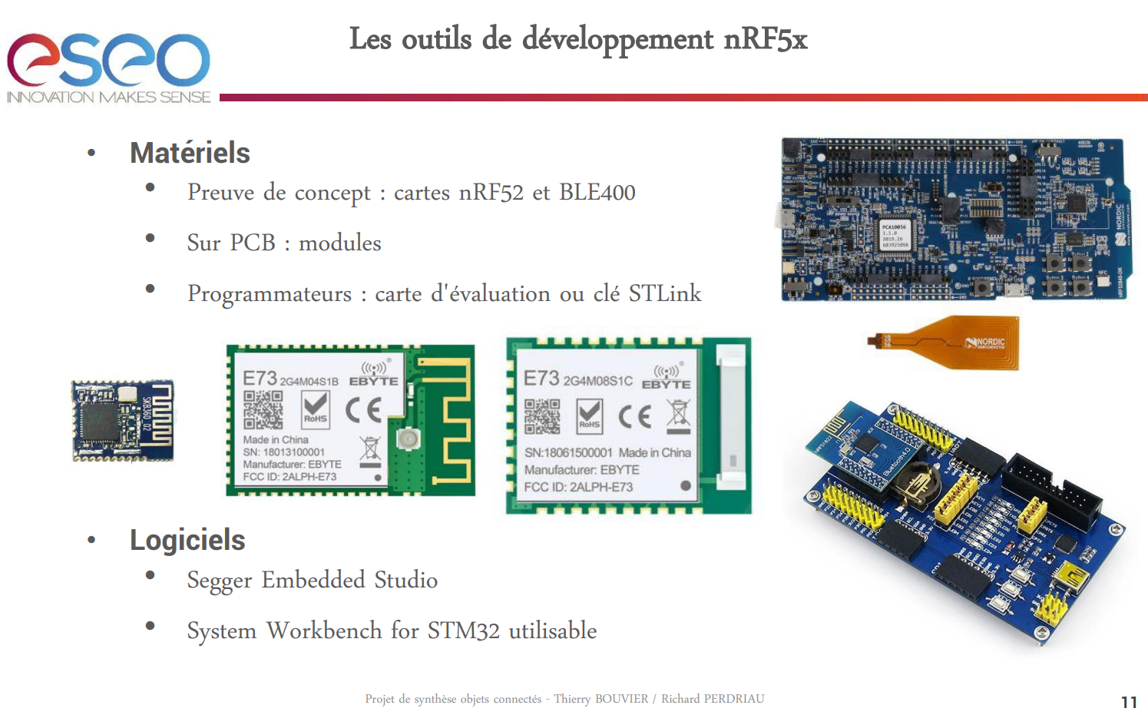

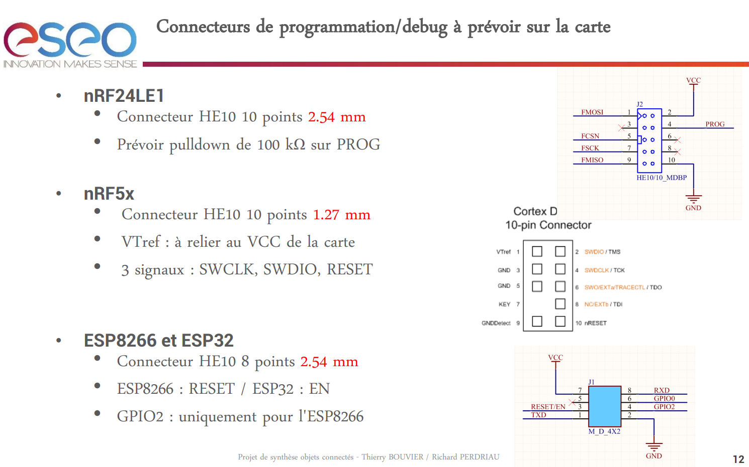

<https://campus.eseo.fr/pluginfile.php/127065/mod_resource/content/2/PS%20Objets%20connect%C3%A9s.pdf>

<https://devzone.nordicsemi.com/f/nordic-q-a/53038/nrf52832-doesn-t-have-eeprom-can-we-use-flash-as-nonvolatile-storage>

BUS COM

Resistance pour les liaisons I2C : 10k

Com interne du bridge (?) -> UART

STOCKAGE D’INFORMATIONS

<https://devzone.nordicsemi.com/f/nordic-q-a/53038/nrf52832-doesn-t-have-eeprom-can-we-use-flash-as-nonvolatile-storage>

(Donc pas besoin d’EEPROM 😀)

-> Utilisation de fds

<https://devzone.nordicsemi.com/f/nordic-q-a/63248/fds-limit-max-data-size-calculation>

PRINCIPE DE FONCTIONEMENT

**Quilles**

Démarrage de la quille -> démarrage de la quille suite à une alimentation (type : chargement)

-> Court chargement de la quille lors de la mise sous tension du panier pour la réveiller.

Intérêt -> Démarrage uniquement via système de chargement, impossible de démarrer une quille s’il n’y a pas de panier -> sécurité !

Mise sous tension de la quille -> Front descendant de la tension d’alimentation :

Alimentation -> Shutdown du LDO, pas d’alimentation de la carte

-> Bypass du switch d’alimentation de la quille -> elle va pouvoir se réveiller (+ condo Et résistance pour laisser temps de démarrage)

Fin d’alim -> Mise en route du LDO, allumage de la quille

-> La quille alimente le LDO

-> Fin du vidage du condo + résistance, système stable

SI quille démarrée -> Envoie d’un message Alive, si pas d’acquittement après n tentatives -> suicide.

-> Si mise hors tension du panier, réveil des quilles qui vont finir par se suicider -> pas de réponse...

-> Implémentation d’un message de démarrage de la quille (après réveil, la quille doit être bougée) ???

**Panier**

En chargement :

* Pas de démarrage du chip -> simple envoi d’alimentation vers les 12 quilles

En jeu -> Lors du démarrage du panier, il vient charger les quilles un court instant pour engendrer un front descendant de l’alimentation afin de réveiller les quilles. Possibilité d’alimenter les quilles 1 par 1 pour limiter la conso instantanée … -> /!\ à l’IO !!!! -> compteur à décade pour cycle dans les ports ? Ou mux ? Ou surdimensionner le LDO -> Pas de pb !!!!

-> 12*0.3 + 0.5 = 4.5A ...

TODO : Chargement par induction

Règle de routage :

Placer les condos de découplage le plus proche des pins pour éviter les perturbations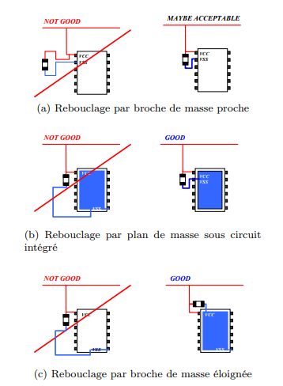

Même composants doivent être placés perpendiculairement et les composants différents parallèlement

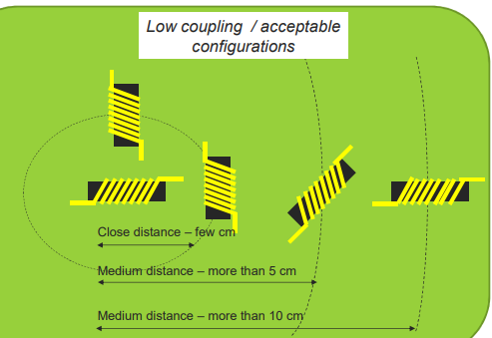 : 2 bobines

1 condo et une bobine, peuvent être mis perpendiculairement au-delà de 10cm.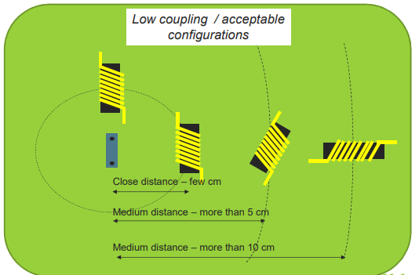

Antenne dans un coin du PCB sans métal à proximité

Pas de plan de masse sous les antennes au risque de les dérégler.

Pas de connecteurs d’alimentation à proximité de l’antenne

Pas de routage en angle droit 45° max.

Les 3 côtés de l’antenne totalement vide pour maximiser la portée.

